14 апреля родился Денис Иванович ФОНВИЗИН (1744-1792),
русский литератор екатерининской эпохи, создатель русской бытовой комедии.
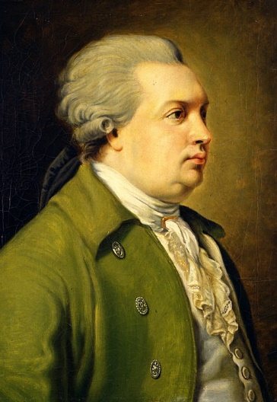
Д. И. Фонвизин родился 14 апреля 1745 г. в Москве в богатой дворянской семье. Получил хорошее домашнее образование. В 1755—1760 гг. учился в гимназии при Московском университете, затем в течение года на философском факультете университета. Будучи студентом, начал печататься в московских журналах, сделал перевод «Басен нравоучительных» датского драматурга, историка и философа Л. Хольберга, приступил к переводу трагедии Вольтера «Альзира».
В 1762 г. переехал в Петербург и занял место переводчика в Коллегии иностранных дел.
В 1769 г. создал сатирическое произведение «Послание к слугам моим…».
Интерес к театру выразился в работе над оригинальной русской сатирической комедией «Бригадир» (1766— 1769 гг.; поставлена в 1770 г.).
В 1769 г. Фонвизин стал секретарём у главы Коллегии иностранных дел Н. И. Панина.
В 1777—1778 гг. он совершил поездку за границу; о ней рассказано в «Записках первого путешествия».
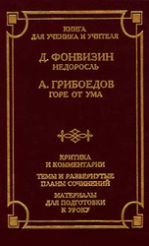
В 1781 г. появилось самое значительное произведение писателя — комедия «Недоросль».
В марте 1782 г., после отстранения Панина от дел, Фонвизин подал в отставку, решив полностью посвятить себя литературному творчеству.
В 1783 г. он опубликовал ряд сатирических сочинений: «Опыт российского сословника», «Челобитная российской Минерве от российских писателей», «Повествование мнимого глухого и немого».
В 1784—1785 гг. писатель побывал в Германии и Италии, анонимно издал на французском языке «Жизнь графа Никиты Ивановича Панина», нарисовав образ идеального просвещённого вельможи. Последние годы жизни Фонвизин был тяжело болен, но литературных занятий не оставил — начал автобиографическую повесть «Чистосердечное признание в делах моих и помышлениях».
Скончался 13 декабря 1792 г. в Петербурге, похоронен в Александро-Невской лавре.

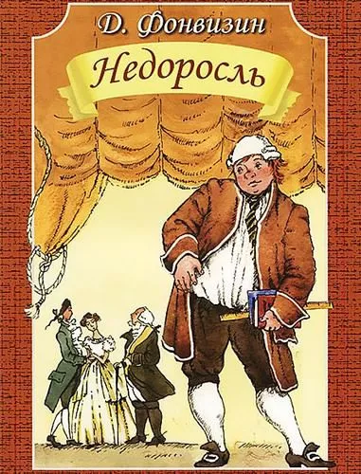
https://www.litres.ru/denis-fonvizin/nedorosl-176530/
https://uchebnik.mos.ru/catalogue/material_view/books/1609

Спектакль «Недоросль»
Премьера спектакля состоялась 6 января 1986 года, и с тех пор он прочно вошел в репертуар Малого театра. Первая постановка комедии Дениса Фонвизина «Недоросль» состоялась 24 сентября 1782 года в Петербурге в Вольном российском театре (Театр Карла Книпера).
Источник:
https://www.culture.ru/movies/1918/nedorosl#

«ЖИЗНЬ И ТВОРЧЕСТВО ДЕНИСА ИВАНОВИЧА ФОНВИЗИНА»
1. Назовите первое крупное произведение Д.И. Фонвизина.
2. Автором какой «грамматики» был Д.И. Фонвизин?
3. Кому из персонажей комедии «Недоросль» принадлежат слова: «Тиранствовать никто не волен»?
4. Кто поучал своего сына словами: «Имей сердце, имей душу и будешь человек во всякое время»?
5. Кому принадлежат слова: «Начинаются чины, перестаёт искренность»?
6. Кому и кто, используя пословицу, давал совет: «Век живи, век учись, друг мой сердешный»?
7. Кто и кому платил «по пяти рублей в год да по пяти пощёчин на день»?
8. В каком произведении Д.И. Фонвизин так характеризует духовенство:
«Смиренны пастыри душ наших и сердец
Изволят собирать оброк с своих овец,
Овечки женятся, плодятся, умирают,
А пастыри при том карманы набивают»?
9. Как называется стихотворение, которое А.С. Пушкин посвятил Фонвизину?
10. Кому из персонажей комедии «Недоросль» на его заявлении написали: «От всякого ученья уволить: писано бо есть – не мечите бисера перед свиньями, да не попрут его ногами»?
11. Кто умер с голоду, лёжа на сундуке с деньгами?
12. Кому казалось, что он, живя в доме Простаковой, находится среди лошадок?
13. Где, по словам Стародума, «по большой прямой дороге никто не ездит, а все объезжают крюком, надеясь доехать поскорее»?
14. Какой фразой заканчивается комедия «Недоросль»?
15. Кто из поэтов и в каком произведении посвятил Д.И. Фонвизину следующие строки:
«Волшебный край! Там в стары годы,
Сатиры смелый властелин,
Блистал Фонвизин, друг свободы…»?
16. В каком произведении и в связи с чем А.Н. Радищев упоминает Митрофанушку?
17. Фамилию кого из персонажей комедии «Недоросль» упоминает А.С. Пушкин в романе «Евгений Онегин» при перечислении гостей, приехавших к Лариным?

